транзисторный ключ
1.1. Статический режим работы ключа
В различных радиоэлектронных устройствах импульсного действия биполярные транзиогоры выполняют роль управляемых ключей, т.е. таких элементов, которые в зависимости от величины управляющего входного сигнала находятся либо в проводящем (замкнутом), либо в непроводящем (разомкнутом) состояниях. Идеальный ключ должен обладать нулевым сопротивлением в замкнутом состояния, бесконечно большим - в разомкнутом, мгновенно переходить из одного состояния в другое и не потреблять энергия от источника входного сигнала. Последнее требование предопределяло преимущественное применение ключей, в которых транзистор включен по схеме с общим эмиттером, обладающий наибольшим коэффициентом усиления по мощности.
На рис. I представлен транзисторный ключ с активной нагрузкой R в коллекторной цели. Выходное напряжение ключа определяется равенством
Uкэ=E-Iк*R. В установившемся режиме работы при заданном токе базы Iб ток Iк и напряжение Uкэ можно найти графоаналитическим метолом. На рис. 2 показаны выходные характеристики транзисторов и построена нагрузочная прямая, определяемая уравнением Iк=(Е-Uкэ)/R. Пересечение нагрузочной прямой с характеристиками при соответствующем токе базы определяет рабочую точку, характеризующую режим работы транзистора.
При отсутствии входного сигнала (е_{г}=0) транзистор должен находиться в выключенном состоянии (режим отсечки). Известно [I], что в этом режиме большая часть неуправляемого тока коллекторного перехода Iко замыкается через базовую цепь. Этот ток, протекая по сопротивлению Rб, создает на нем падение напряжения IкоRб полярность которого для транзистора является отпирающей. В кремниевых транзисторах, которые сейчас преимущественно распространены, входные характеристики обладают ярко выраженным порогом отпирания Uo, равном 0,4 В при максимальной рабочей температуре. Для обеспечения режима отсечки сопротивление Rб должно удовлетворять соотношению IкоRб<Uo. При этом рабочая точка на характеристиках занимает положение I, а выходное напряжение опредeляeтся выражением Uкэ=Е-Iко*R. Ток Iко характеризует сопротивление ключа в закрытом состоянии.

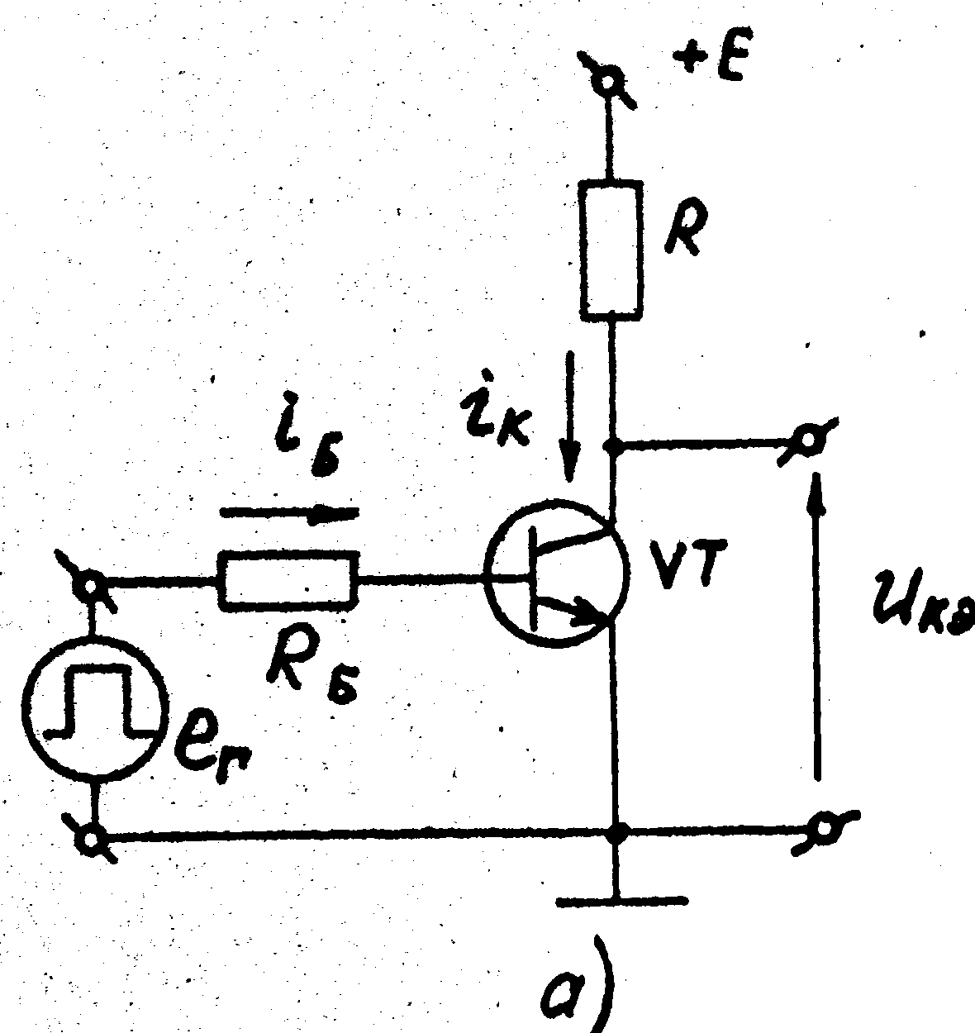
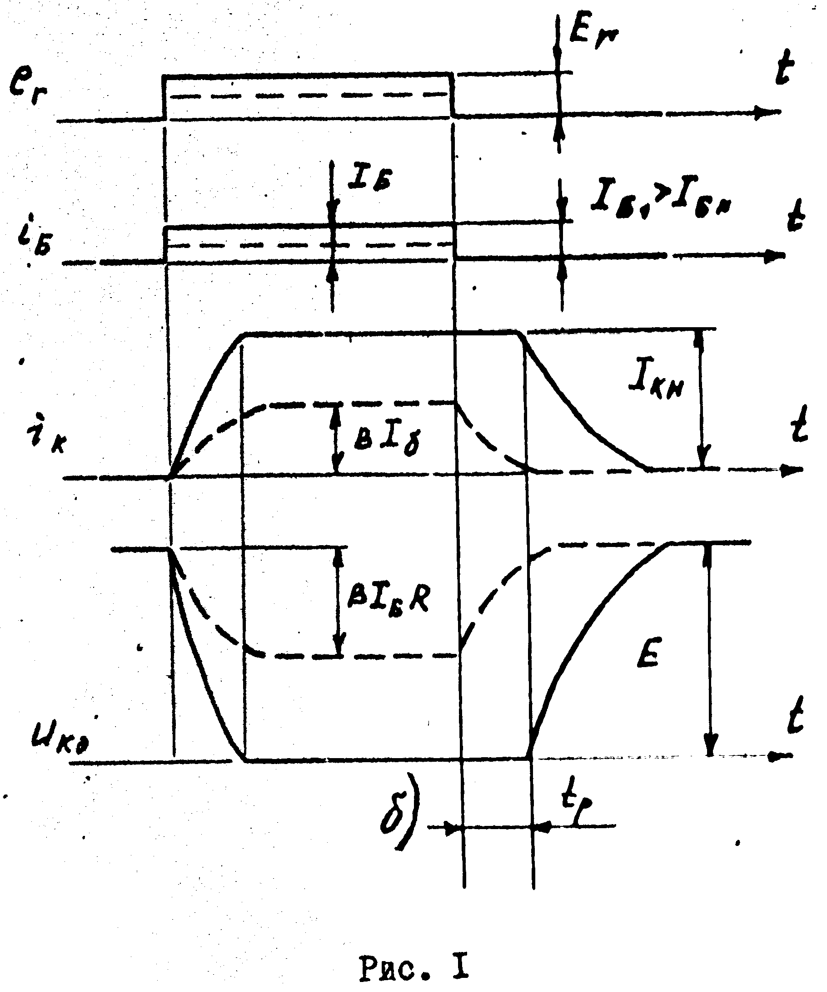
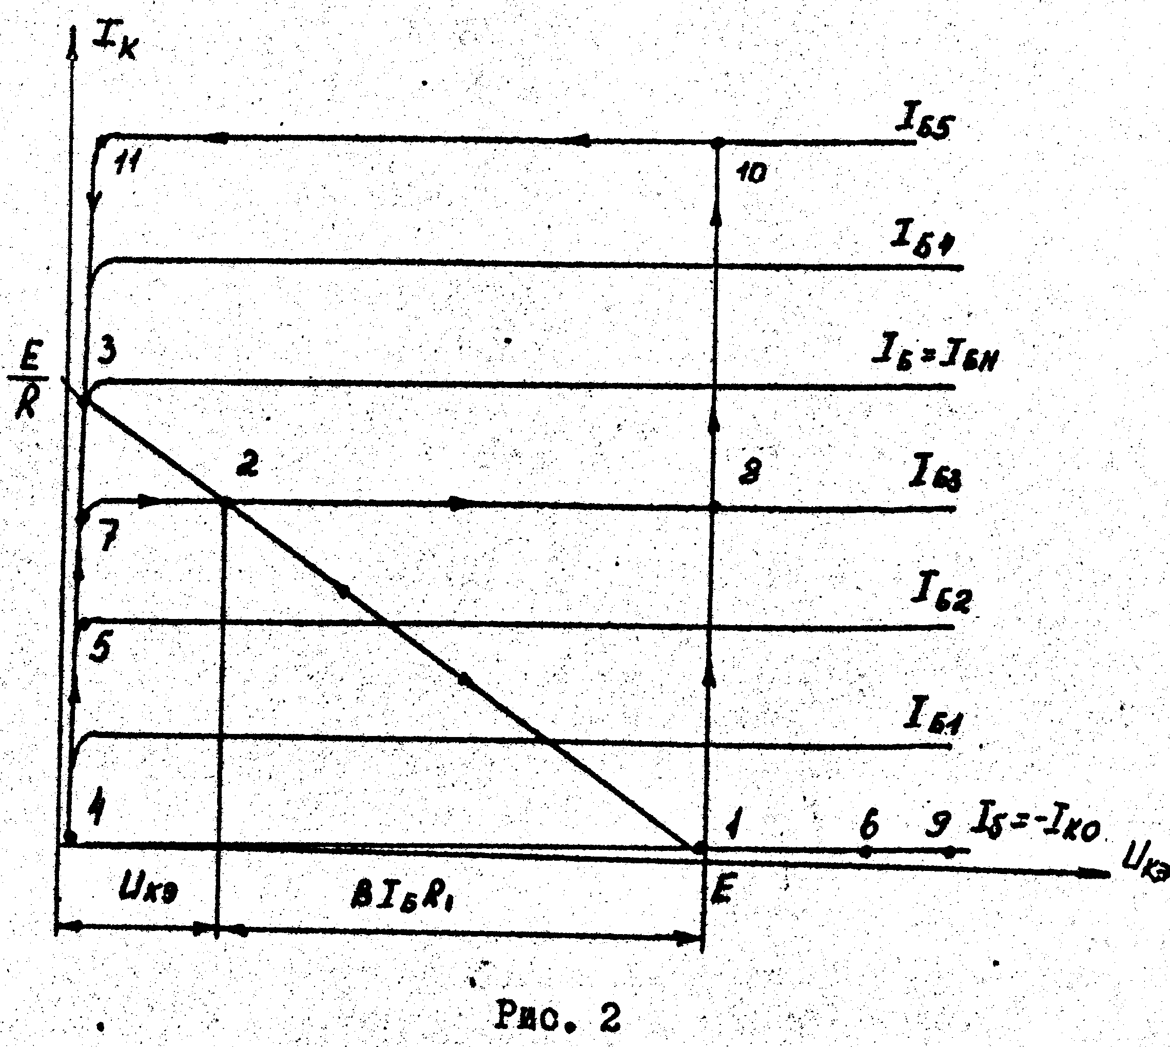
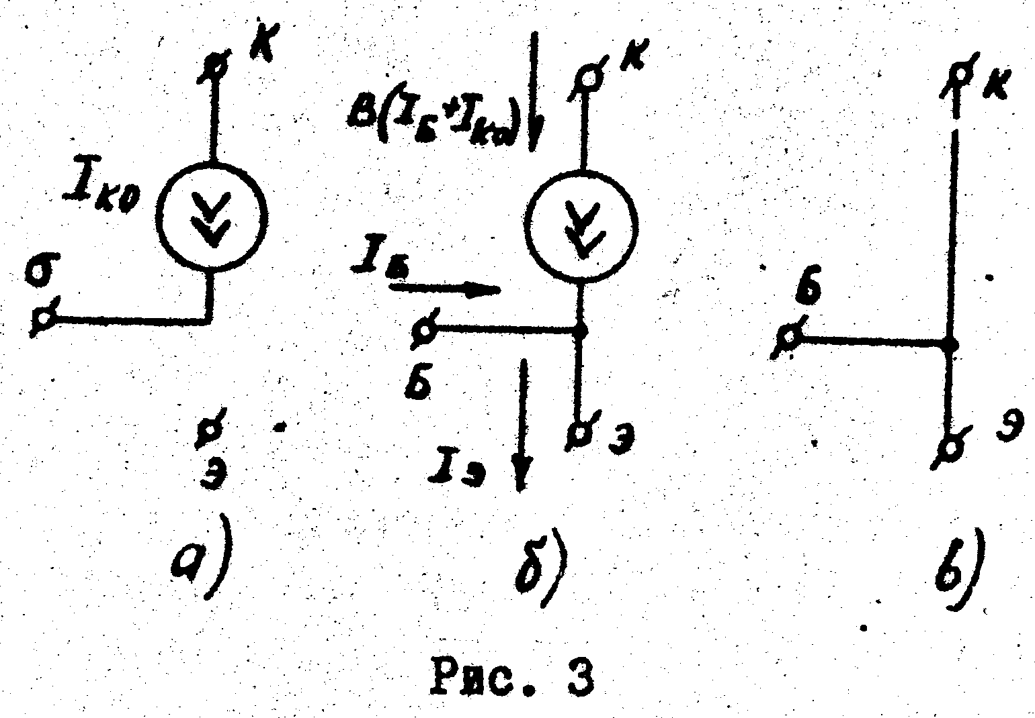
оявление скачка входного сигнала (e_{r}=Er) вызывает появление скачка базового тока Iб=(Er-Uбэ)/Rб. Для кремниевых приборов при нормальной температуре Uбэ1B и слабо зависит от тока базы. Коллекторный ток начинает увеличиваться, стремясь асимптотически к величине В(Iб+Iкo), где В - статический коэффициент передачи тока базы. В соответствии с уравнением Uкэ(Iк) уменьшается коллекторное напряжение, а рабочая точка перемещается по нагрузочной прямой влево. Если ток Iб меньше тока базы насыщения Iбн, то в установившемся режиме рабочая точка занимает положение 2 в активной области характеристик (эмиттерный переход смещен в прямом направлении» коллекторный – в обратном), а выходное напряжение определяется равенством Uкэ=Е-В(Iк+Iко). Второй член в правой части равенства определяет амплитуду выходного напряжения ($Δ$Uкэ). Диаграммы Uкэ(t) и i_{к}(t) представлены на рис. 16.
Если выполняется неравенство 1б>1б, то по мере увеличения коллекторного тока рабочая точка достигает положения 3, когда транзистор попадает в область насыщения (оба перехода смещены в прямом направлении). При этом выходное напряжение Uкэ практически не изменяется с увеличения тока базы, а коллекторный ток ограничивается на уровне, определяемом внешней цепью Iкн=(Е-Uкн)/R. Величина остаточного напряжения Uкн характеризует транзистор как ключ в открытом состояния и для маломощных транзисторов составляет доли вольта. Как правило, Uкн<<Е. Поэтому можно о хорошей .точностью считать , что ток коллектора в режиме насыщения Iкн при работе на активную нагрузи равен E/R; иными словами, в режиме насыщения транзистор можно представить эквипотенциальной точкой.
В подавляющем большинстве случаев переключаемый ток Iкн значительно превосходит ВIко, величина которого для маломощных приборов не превышает единиц мкА. При этом граничный ток базы, соответствующий переходу от активного режима работы к режиму насыщения, можно определить соотношением Iбн=Iкн/В=Е/(В*Rк).
Скорость изменения коллекторного тока в ключе определяется процессами накопления и рассасывания неосновных носителей в базе транзистора, зарядом барьерной емкости коллекторного перехода и паразитных емкостей монтажа. Эти процессы необходимо учитывать в анализе работы схем лишь тогда, когда их длительность существенно влияет на работу схемы (имеет тот же порядок, что и длительность временных интервалов, формируемых ключом). В противном случае можно считать транзистор безинерционным элементом. Это значит, что при появлении скачка отпирающего базового тока скачком увеличивается коллекторный ток, если транзистор работает в активном режиме.
Однако даже в тех схемах, где транзистор можно считать безинерционным элементом, необходимо учитывать специфику работы транзистора как ключа, имеющего существенно нелинейные вольтамперные характеристики. В соответствии с вышеизложенным материалом транзистор можно заменить, упрощенными эквивалентными схемами рис, 3 для области отсечки (а), активного режима работы (б) и области насыщения (в). Более детально статические и динамические характеристики транзисторных ключей изложены в [1] .
1.2. Работа ключа на активно-индуктивную нагрузку
На практике часто нагрузкой транзисторных ключей являются импульсные трансформаторы ИТ. На рис. 4а в коллекторную цепь транзистора VT включена первичная обмотка W1 ИТ, а к вторичной обмотке W2 через диод VD2 и механический ключ может быть подключена нагрузка Rн. При анализе работы ключа здесь и в дальнейшем будем считать транзистор безинерционным элементом, представляемым эквивалентными схемами рис. 3 для различных областей работы. Будем также предполагать диоды идеальными вентилями, имеющими нулевое сопротивление в проводящем состояния и бесконечно большое - в непроводящем.
Если пренебречь активным сопротивлением обмоток трансформатора и потоками рассеяния, то эквивалентную схему нагрузки, включенной в коллекторную цепь, можно представить так, как это показано на рис. 4 б и в, где L$μ$- индуктивность намагничивания первичной обмотки, Rн=Rн/n²- приведенное к первичной обмотке сопротивление нагрузки, а n=W2/W1- коэффициент трансформации ИТ. а ряс. 4 б - когда транзистор находятся в активном режиме (Iк=ВIб) или режиме отсечки (Iк=Iко),
Рассмотрим вначале работу транзистора при холостом ходе трансформатора (ключ К - разомкнут). При этом в коллекторную цепь включена индуктивность L$μ$, шунтированная цепочкой R,VD1. Такой случай эквивалентен, например, включению в коллекторную цепь обмотки электромагнитного реле.
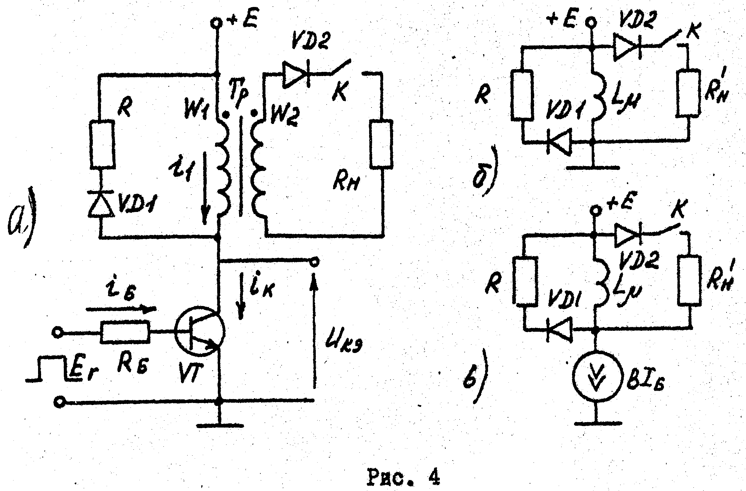
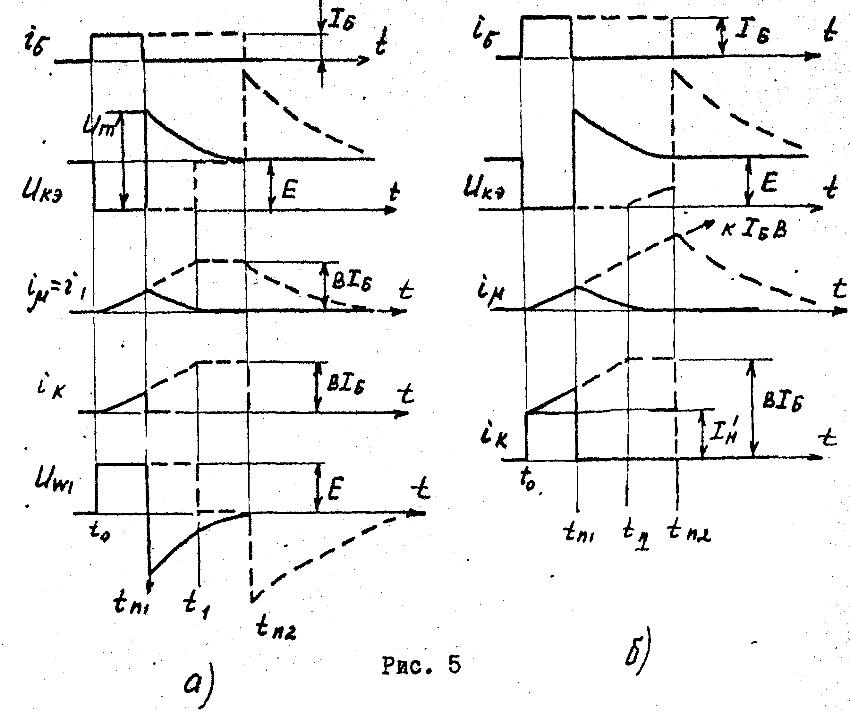
Пусть в базу транзистора в момент to поступает отпирающий прямоугольный импульс тока амплитудой Iб длительности tn. До момента to транзистор находился в состояния отсечки и в его коллекторной цепи протекал ток Iко. На выходных характеристиках рис. 2 рабочая точка занимает положение I. В дальнейшем» ввиду его малости, током Iко будем пренебрегать. Иными словами будем считать, что в момент to ток, протекающий через индуктивность L$μ$ равен нулю.
Известно, что магнитный поток скачком меняться не может. При постоянной индуктивности это означает, что в момент коммутации ток, протекающий через нее не изменяется. Следовательно, в первый момент после поступления скачка тока Iб коллекторный ток транзистора равен нулю Iк(t_{o}⁺)=0. так как диод VD1 находится под обратным смещением (см. диаграммы рис. 5 а). В дальнейшем t⁻ и t⁺ будут обозначать соответственно моменты времени непосредственно предшествующие и непосредственно следующие за моментом временя t (слева и справа). Поскольку для без-инерционного транзистора условие насыщения имеет вид Iб>(Iк/B), то в момент t_{o}⁺ транзистор скачком переходит из области отсечки в область насыщения, т.е. напряжение Uкэ скачком уменьшается до нуля Uкэ(t_{o}⁺)=0; на выходных характеристиках рабочая точка скачком перемещается в положение 4. До поступления отпирающего импульса Uкэ(t₀⁻)=Ек, т.е. в момент включения транзистора. на его коллекторе возникает отрицательный перепад напряжения. При этом индуктивность L$μ$ оказывается подключенной к шинам источника питания и на ней возникает скачок напряжения равный Uw1(t_{o}⁺)=Е. Напряжение на вторичной обмотке связано с Uw1 через коэффициент трансформации.
После включения транзистора, очевидно, справедливо равенство i_{к}(t)=i_{w1}(t), а ток i_{w1} является током намагничивания i$μ$(t), т.е. током определяющим напряженность магнитного поля в сердечнике трансформатора. Этот ток изменяется в соответствия с дифференциальным уравнением Е=L$μ$(di$μ$/dt), решение которого при нулевых начальных условиях имеет вид
i$μ$(t)=$\frac{E}{Lμ}$t
где предполагается, что t₀=0. Рост коллекторного тока соответствует перемещению вверх по характеристикам в области насыщения рабочей точки (рис. 2).
Далее, в зависимости от величин Iб, L$μ$,t_{и}, процессы могут протекать различным образом. Если выполняется соотношение (Еt_{и1}/L$μ$)<Biб, то транзистор в течение всей длительности tn1 остается в состоянии насыщения. Диаграммы для этого случая показаны на рис. 5а сплошными линиями. В момент tn1 коллекторный ток и ток i$μ$ достигают максимального значения, определяемого подстановкой в (I) t=tn1. После отключения базового тока коллекторный ток скачком уменьшается до нуля i_{к}(t_{n}⁺)=0. Однако ток в индуктивности L$μ$ скачком уменьшиться не может. Поэтому ток обмотки W1 начинает замыкаться через открывающийся диод VD1 и сопротивление R уменьшается экспоненциально, стремясь к нулю. Таким образом происходит рассеяние энергии, накопленной в магнитном поле сердечника трансформатора. Напряжение на обмотке W1 скачком изменяет знак и уменьшается в соответствии с изменением тока обмотки.
Закон изменения тока i$μ$ и напряжений на этом этапе можно определить, решив дифференциальное уравнение iR+Ldi/dt=0 вытекающее из эквивалентной схемы рис. 4б. Заметим, что в любой цепи, описываемой дифференциальным уравнением первого порядка, изменения тока или напряжения, происходящие после очередной коммутации, можно определить выражением
X(t)=X($∞$)+[X(0)-X($∞$)]exp(-t/$τ$)
в котором полагается, что коммутация происходит в момент времени t=0, X(0) - начальное значение величины в первый момент после коммутации; Х($∞$) - значение величины, к которому асимптотически стремится X(t) при t$→∞$ ;$τ$-постоянная времени цепи.
В нашем случае ток L$μ$ в момент t_{n1} достигает значения I$μ\text{max}$=Et_{n1}/ L$μ$, которое является начальным для момента выключения транзистора. Конечное значение i$μ$($∞$)=0 . Поэтому
I$μ$(t)= I$μ\text{max}$exp(-t/$τ$) (3)
где $τ$= i$μ$ /R.
Напряжение на обмотке W1 при этом имеет обратную полярность по сравнению с этапом включенного состояния транзистора и определяется очевидным равенством i_{w1}(t)= R i$μ$(t). Напряжение Uкэ равно сумме Е+R i$μ$(t) , а время восстановления оценивается величиной (3-5)$τ$. Из описания процесса следует, что после выключения транзистора рабочая точка на выходных характеристиках скачкообразно перемещается из положения 5, соответствующего значению i$μ$(t_{n1})<BIб, Uкэ0, в положение 6 при Iк=Iко$0$. На этапе восстановления по мере уменьшения i$μ$ она перемещается влево, стремясь к положению I. Еще раз следует отметить, что в выражении 3 момент времени t=0 соответствует моменту отключения отпирающего тока базы транзистора.
Наличие цепи VD1,R (или подобных цепей) является совершенно необходимо при работе ключа на индуктивную нагрузку: они, во-первых, обеспечивают восстановление магнитного потока в индуктивных элементах и, во-вторых, обеспечивают уменьшение скачков напряжения Uкэ в моменты выключения транзистора. В самом деле, если транзистор безинерционен, то в момент его выключения di_{к}/dt=$∞$. Это значит, что на индуктивности возникает бесконечно большой скачок напряжения, который с неизбежностью вызовет пробой транзистора. В реальных устройствах величина di_{к}/dt ограничена вследствие конечности процесса выключения транзистора, однако, как правило, она достаточно велика.
Если выполняется неравенство Et_{n2}/L$μ$>BIб, то из-за возрастания коллекторного тока транзистор неизбежно перелет в активный режим работы. Диаграммы для этого случая изображены на рис. 5а штриховыми линиями. Момент выхода транзистора из режима насыщения t1 можно определить подстановкой в (I) значения i$μ$(t1)=BIб
T1=L$μ$$\frac{\text{BIб}}{Е}$ (4)
После выхода транзистора из режима насыщения коллекторный ток ограничивается на уровне BIб и остается постоянным di/dt=0. Поэтому в момент t₁⁺ напряжение на обмотке W1 скачком уменьшается до нуля и, следовательно, напряжение Uкэ скачком увеличивается до Е. Далее токи и напряжения остаются постоянными. Перемещение рабочей точки на выходных характеристиках до момента t₁⁻ аналогично предыдущему случаю. Если предположить, что положение рабочей точки на выходных характеристиках в области насыщения соответствует моменту t₁⁻ , то вслед за этим происходит скачкообразное перемещение ее по характеристике Iк=BIбэ в положение 8, при котором Uкэ⁼Е. После снятия отпирающего тока базы процессы протекают так, как это было описано для меньшей длительности импульса, и описываются они теми же соотношениями. Однако в выражение (3) вместо значения I$μ\text{max}$следует подставить величину BIб. После выключения транзистора рабочая точка скачком переходит в положение 9 при Iк=Iко$0$ и Uкэ=Е+BiбR, после чего перемещается влево, стремясь к положению I.
Пусть теперь ключ К замкнут. Это значит, что при включенном до состояния насыщения транзисторе (рис. 4б) параллельно обмотке W1 включено приведенное сопротивление нагрузки Rн’=Rн/n² , а коллекторный ток имеет две составляющие: первая- постоянная- обусловлена приведенным током нагрузки, а вторая - линейно возрастающая, обусловленная током намагничивания трансформатора и описывающаяся выражением (I). Таким образом,
i_{к}(t)=$\frac{E}{R\text{н\} \} \} \{}}$+$\frac{Е}{Lμ}$t (5)
Транзистор остается насыщенным, если i_{к}(t)<BIб. Следовательно, если Biб>(E/R’н)+(Et_{n1}/L$μ$), то в течение действия отпирающего импульса транзистор находится в состоянии насыщения. Диаграммы изменения токов и напряжения для этого случая показаны на рис. 5б сплошными линиями.
В момент отключения базового тока коллекторный ток скачком уменьшается до нуля, а ток i_{w1}—до величины i$μ$(t_{n1})=Et_{n1}/L$μ$. После этого процессы протекают так же, как и при отключением ключе К, .поскольку $μ$вследствие изменения полярности напряжений на обмотках трансформатора диод VD2 закрывается, a VD1 открывается. Если значение базового тока удовлетворяет неравенствам (E/R’n)<BIб<(E/R’n+Et_{n2}/L$μ$), то после поступления импульса тока транзистор вначале включится до состояния насыщения, а затем вследствие увеличения тока i$μ$(t) неизбежно выйдет из состояния насыщения и перейдет в активный режим работы, при котором его коллекторный ток постоянен и равен BIб (см. штриховые диаграммы на рис. 5б). Момент выхода транзистора из насыщения t1 можно найти из (5) подстановкой i_{к}(t1)=BIб
t1=L$μ$$\frac{\text{BIб}−E/R'н}{Е}$ , (6)
а ток i$μ$(t1)определяется подстановкой t1 в выражение (I), т.е. i$μ$(t1)=Et1/L$μ$.
Далее процессы протекают несколько иначе, чем в случае отсутствия R’н. Как следует из эквивалентной схемы рис. 4в, ток намагничивания трансформатора здесь не остается постоянным, а ассимтотически стремятся к величине BIб>i$μ$(t1). Если принять момент времени t1 за нулевой, то в соответствии с общим выражением (2) закон изменения тока на интервале t_{n2}-t₁ запишется следующим образом:
i$μ$=Biб-(Biб-$\frac{E}{R'н}$)exp(-$\frac{t}{τn}$), (7)
где $τn$=L$μ$/R’н.
Если в (7) подставить значение t1, определяемое из (6), то получим
i$μ$=Biб-$\frac{E}{R'н}$exp(-$\frac{t}{τn}$).
В момент окончания отпирающего импульса Iб ток i$μ$ увеличивается до значения определяемого подстановкой t=t_{n2}-t₁ в выражение (7) дли (8).
Для определения законов изменения напряжений Uкэ и Uw1 заметим, что Uw1=i’_{н}R’_{н}, а i'_{н}=Вiб-i$μ$(t), как это следует из эквивалентной схемы рис. 4в. С учетом значения i$μ$(t) получаем
Uw1=Eexp(-$\frac{t}{τн}$).
Поcкольку Uw1+Uкэ=E, то
Uкэ(t)=E(1-e^{-t/}$τ$ ). (10)
Напряжение на нагрузке связано с Uw1 через коэффициент трансформации Uн=nUw1.
После окончания импульса отпирающего тока, коллекторный ток скачком уменьшается до нуля, а ток первичной обмотки становится равен i$μ$(t_{n2}-t₁), напряжения на обмотках скачком изменяют полярность, диод VD2 запирается, VD1 отпирается, и начинается этап восстановления. Далее ток i$μ$ уменьшается по закону, определяемому уравнением (3), в котором начальный ток равен i$μ$(t_{n2}-t₁). Абсолютное значение напряжения на. первичной обмотке равно произведению i$μ$(t)R, и Uкэ(t)=E+R*i$μ$(t).

1.3. Работа ключа на RС — нагрузку
Выше указывалось, что быстродействие ключа определяется как процессами накопления и рассасывания неосновных носителей в базе транзистора, так и процессами заряда паразитных емкостей. Часто нагрузка, подключенная к выходной цепи ключа, носит емкостной характер и необходимо учитывать специфику его работы даже без учета инерционности транзистора.
Рассмотрим работу ключа в схеме рис. 6а, где к коллектору транзистора подключена одна из обкладок конденсатора С , а вторая подключается либо непосредственно к нулевой нише питания (положение I переключателя, либо через одну из цепей R1,R2, шунтированное диодом, или диод VD2, прямое смещение которого обеспечивается сопротивлением R3.
Пусть П1 установлен в положение I и в базу транзистора зaдается отпирающий импульс тока амплитудой Iб длительности tn. Происходящие процессы иллюстрируются диаграммами рис.7. До момента поступления отпирающего тока Iб транзистор находится в режиме отсечки и справедлива эквивалентная схема рис. 6б, в которой Iк=Iко. Поэтому напряжение Uкэ (оно же Uc ) определяется выражением Е-IкоRR (ток Iко мал). Этому состоянию соответствует положение 1 рабочей точки на выходных характеристиках. рис.2. Напряжение на конденсаторе скачком измениться не может. Следовательно, после поступления отпирающего импульса Iб
Uкэ(t₀)=E, т.е. транзистор находится в активной области работы. Поэтому коллекторный ток его скачком увеличивается до величины i_{к}=(t₀⁺)=Biб, а на выходных характеристиках рабочая точка скачком переходит в положение 10. Далее конденсатор начинает разряжаться. В соответствии с эквивалентной схемой рис, 6б напряжение, к которому асимптотически стремится разрядиться конденсатор, определяется выражением Uc($∞$)=E-IкR=E-BI_{б} R.
Если принять начальный момент времени за нулевой, то из общего выражения (2) можно определить закон изменения напряжения
Uкэ(t)=E-BI_{б} R(1-e^{-t/}$τ$ ). (11)
Здесь $τ$=CR.
В процессе уменьшения напряжения Uкэ рабочая точка перемещается влево по характеристике I_{к}(Uкэ) при заданном токе базы, а коллекторный ток постоянен и равен BI_{б.}
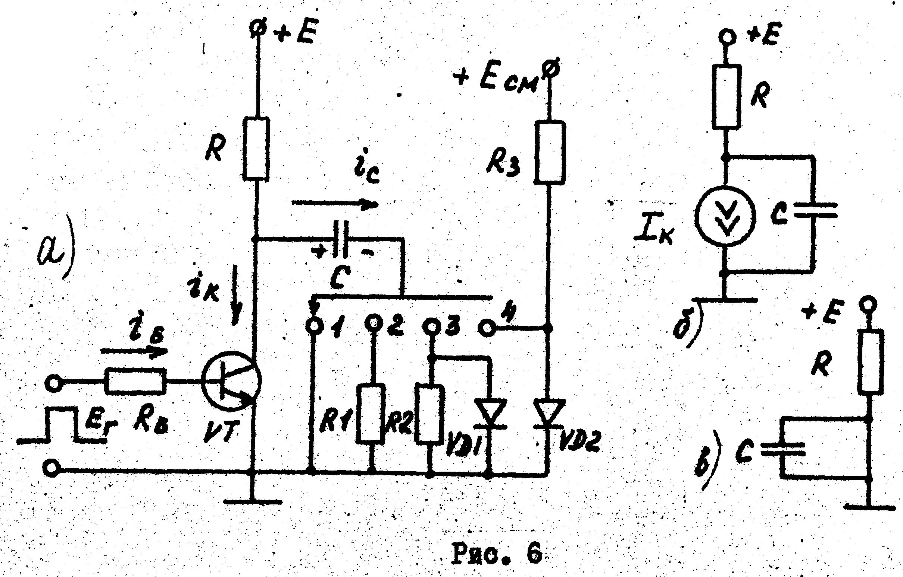
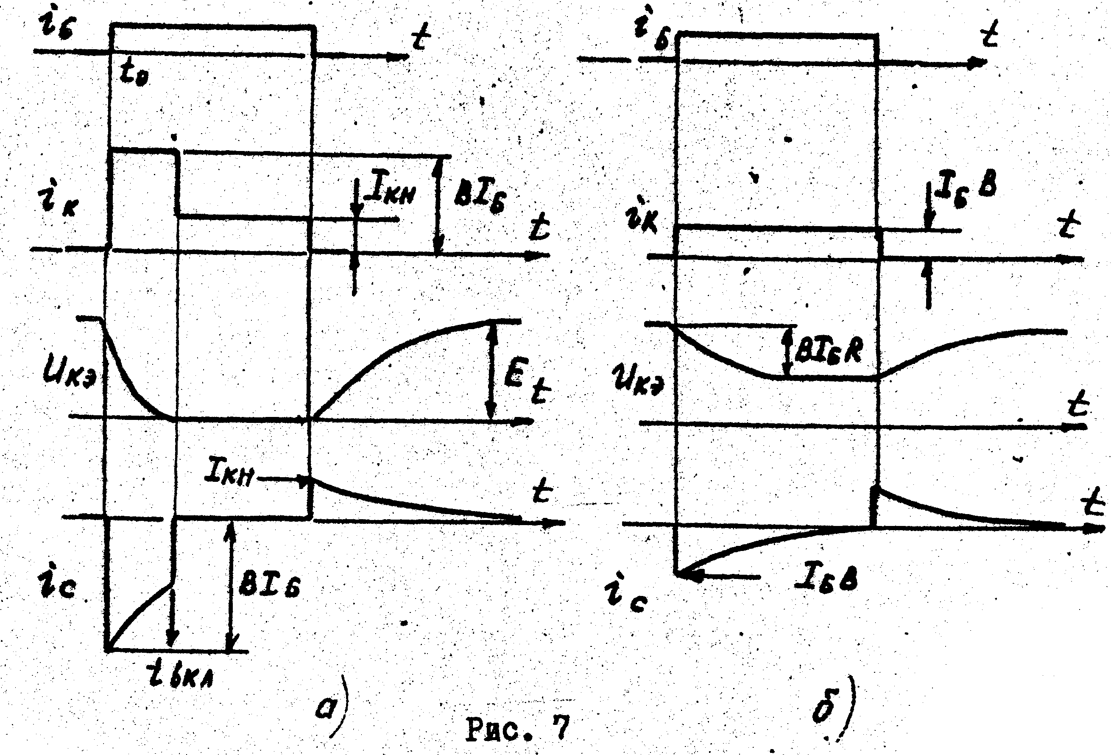
Если Iб>Iбн=Е/BR, то Uкэ($∞$)<0. Это означает, что в процессе изменения напряжения обязательно достигнет нулевого значения, при которой в соответствия с принятыми эквивалентными схемами транзистор переходит в область насыщения, т.е. становится неуправляемым. Реально Uкн>0 и в момент насыщения транзистора рабочая точка на характеристиках занимает положение II. Время разряда конденсатора до нуля (или время включения транзистора) tвкл. можно найти, решив уравнение (II) при подстановке Uкэ(tвкл)=0;
tвкл=$τ$ln(1-$\frac{\text{BIбR}}{\text{BIбR}−E}$ (12)
Ток через конденсатор определяется известным соотношением Ic=CdUc/dt. C учетом (II) получаем
I_{c}(t)=--BI_{б}exp(-t/$τ$). (13)
В начальный момент времени i_{c}(t₀⁺)=-BI_{б} , т.е. коллекторный ток весь замыкается через конденсатор и при заданном токе базы ограничивается только величиной В. Поскольку В достаточно большая величина, то ток Iк(t₀⁺) может иметь большое значение, а так как транзистор до момента tвкл находится в активном режиме работы, то на нем выделяется значительная мощность. Это обстоятельство необходимо учитывать при проектировании реальных схем, работающих на емкостную нагрузку.
После того как транзистор насыщается, напряжение на нем, а следовательно, и на конденсаторе не изменяется (справедлива эквивалентная схема рис. 6 в). Стало быть Ic=0, так как dUc/dt=0.. Поэтому в момент t= tвкл происходят скачки тока Iк и Ic. Поскольку в момент, предшествующий насыщению, Iк(t⁻ вкл)=Biб, а в момент, следующий за ним, Iк(t⁺ вкл)=E/R, то скачки указанных токов равны BIб-E/R. То, что они одинаковы, вытекает из равенства Iк=I_{R}-Ic, справедливого для любого момента времени. Скачкообразному изменению коллекторного тока соответствует скачкообразное перемещение из положения II в положение 3 рабочей точки на выходных характеристиках рис. 2.
После окончания импульса базового тока транзистор переходит в режим отсечки (Iк=0). Этому соответствует скачкообразное перемещение рабочей точки в положение 4 при Uкэ=0. Далее справедлива эквивалентная схема рис. 6б при Iк0, т.е. разряженный ранее до нулевого напряжения конденсатор заряжается через сопротивление R и напряжение на нем стремится к Uc($∞$)=E. В соответствия с уравнением (2) имеем

Uc(t)=E(1-e^{-t/}$τ$ ). (14)
И
Ic(t)=$\frac{E}{R}$ e^{-t/}$τ$ ⁽¹⁵⁾
В выражениях (14) и (15) начальный момент t=0 совпадает с моментом отключения базового тока. Время, в течение которого устанавливается напряжение на конденсаторе после включения транзистора, определяется величиной (3÷5)τ. Рабочая точка на этом этапе перемещается по характеристике Iк=Iко≈0 вправо, стремясь к положению I.
Поскольку при включении транзистора через конденсатор протекает больший ток, чем при выключении, а изменение заряда на конденсаторе одинаково при заряде и разряде, то площади , ограниченные кривой тока Ic(t) (положительной и отрицательной), должны быть равны. Это значит, что отрицательный фронт напряжения Uкэ tвкл. в рассмотренном случае всегда меньше положительного. Если I_{б}< I_{б н} , то Е-ВI_{б}R>0. Следовательно, после завершения переходного процесса транзистор находится в активной области работы Uк>0. Такой режим близок к линейному режиму работы транзистора в схемах импульсных усилителей. Здесь положительный и отрицательный фронты одинаковы (см. рис. 7б) и при определении фронтов по уровням (0,1÷ 0,9) ΔUк составляют 2,2τ.
Рассмотрим теперь работу схемы рис. 6а, когда последовательно с конденсатором С включены либо сопротивление R1 , либо сопротивление R2 , шунтированное диодом VD1. Заметим, что напряжение на конденсаторе С может иметь только такую полярность, при которой положительные заряда накапливаются на обкладке, соединенной с коллектором. Если транзистор включен до состояния насыщения (Uкэ=0), то его коллекторный ток имеет две составляющие:
Iк=E/R+Uс(t)/R1. Поскольку Uc<<Е, то для обеспечения насыщения транзистора в его базу необходимо задать отпирающий ток, удовлетворяющий соотношению BI_{б}>(E/R)+(E/R1). Именно такой режим работы рассматривается дальше.
Пусть в базу транзистора поступает последовательность отпирающих импульсов тока длительности t_{n} , следующих с периодом T.
Тогда на участке импульса tи конденсатор С будет разряжаться, а на участке паузы tn=T-tи заряжаться. В общем случае на участках tn и tи напряжение на конденсаторе не успевает изменяться до своих установившихся значений и диаграммы напряжений в различных точках схемы рис, 6а имеют вид, представленный на рис. 8. В момент включения транзистора (t₀) напряжение на конденсаторе имеет величину Ucmax, поскольку на предыдущем этапе конденсатор заряжался, а напряжение Uкэ(t₀⁺) скачком уменьшается до нуля. Таким образом конденсатор оказывается подключенным параллельно цепям
R1 (или R2,VD), Поэтому на этапе t_{и} U_{R1R2}(t)=-Uc(t). Полярность напряжения Uc такова, что диод VD1 закрыт. Поэтому в том и в другом случае конденсатор разряжается через соответствующее сопротивление (R1 или R2), а напряжение на нем acсимптотически стремится к нулю. Приняв момент t₀ за нулевой и обозначив для общего случая постоянную цепи разряда τ_{n}=CRn с учетом общего соотношения (2), характеризующего переходные процессы в цепи первого порядка, получим для этапа t_{n}
Uc(t)=Ucmax*exp(-$\frac{t}{τn}$). (16)
В момент t1 заканчивается отпирающий импульс тока и транзистор выключается. К этому моменту времени напряжение Uc(t) уменьшается до величины Ucmin, определяемой подстановки в (16) t=tn.
Ucmin=Ucmax* exp(-$\frac{\text{tn}}{τn}$). (17)
После выключения транзистора конденсатор начинает заряжаться через сопротивление R и цепь, подключенную к второй обкладке, а напряжение на нем асимптотически стремится к Е. Приняв во внимание, что для данного этапа Uс(0)=Uсmin, и обозначив через τ_{n} постоянную времени на этом этапе получим
Uc(t)=E-(E-Uсmin) exp(-$\frac{t}{τn}$). (18)
Здесь начальный момент t₀ соответствует моменту выключения транзистора, a Rn - сопротивление цепи заряда на этапе tn. Для второго положения переключателей П на рис. 6 Rn=R+R1,a для третьего Rn=R, поскольку мы считаем, что диод в проводящем состоянии имеет нулевое сопротивление. Коль скоро это так на этапе tn U_{R2}=0 (см. рис. 8). Напряжение на сопротивлении R1 определяется соотношением U_{R1}(t)=R1Ic(t), а коллекторное напряжение суммой
Uкэ(t)=Uc(t)+U_{R1}(t). (19)

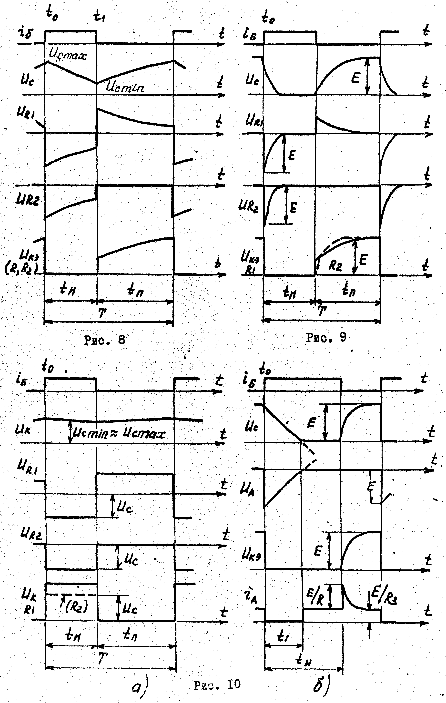

Поскольку в момент включения транзистора Uc0, поскольку после выключения для обоих положений переключателя П(2 и 3) напряжение Uкэ
скачкообразно увеличивается (в первом случае на величину Uc+U_{R}).
Если в (18) подставить t=tn, то получим
Ucmax=E-(E-Ucmin)exp(-t^{n}/τ_{n}). (20)
Решая совместно уравнение (17) и (20), найдем
Исmax=AE; Ucmin=AEexp(-t^{n}/τ_{n}). (21)
В последних выражениях
A=$\frac{\text{1-exp}(\text{-tn/}τ)\text{.}}{\text{1-exp}(−\frac{\text{tn}}{τn}−\frac{\text{tn}}{τn})}$. (22)
Подставив значения Ucmax и Ucmin в (16) и (18), определим
Uc(t)=Aeexp(-t/τ_{n}); 0tt_{n} ; (23)
Uc(t)=E(1-Be^{-t/τn}); 0tt_{n} ; (24)
Величина B определяется соотношением
B= A=$\frac{\text{1-exp}(\text{-tn/}τ)\text{.}}{\text{1-exp}(−\frac{\text{tn}}{τn}−\frac{\text{tn}}{τn})}$. (25)

Как уже указывалось для временного интервала t_{n} напряжения U_{R1(R2)} с точностью до знака совпадают с Uc(t), определяемый выражением (23).
На этапе t_{n} для третьего положения переключателя П U_{R2}=0, так как сопротивление R2. шунтировано диодом, находящимся в проводящем состоянии. Следовательно, здесь Uкэ(t)=Uc(t).
Для второго положения П Uкэ(t) определяется выражением (19), в котором Uo(t) изменяется в соответствии с (24). Учитывая, что Ic=CdUc/dt, можно найти законы изменения U_{R1}(t) на этапе t_{n}
U_{R1}(t)=$\frac{R1}{R+R1}$EBexp(-t/τ_{n}); 0tt_{n} ; (26)
Uкэ(t)=E(1-$\frac{R}{R+R1}$Be^{-t/τn} ); 0tt_{n} ; (27)
Полученные соотношения описывают работу схемы рис.6а в самом общем случае.
Рассмотрим частные предельные случая, часто встречающиеся в практических схемах.
Первый из них соответствует выполнению условий τ_{n}<<t_{и} и τ_{n}<<t_{n}. Из (22) и (25) следует, что при этом A1 и В1. Физически это означает, что на. этапе t_{n} кондеcатор разряжается до нуля, а на этапе tn заряжается до напряжения Е. Диаграммы для этого случая представлены на рис. 9. На сопротивлении R1 при включении и выключении транзистора формируются относительно короткие экспоненциальные импульсы, причем амплитуда отрицательного импульса всегда больше положительного, определяемого величиной ER1/(R1+R), см. выражение (26).Таким образом, цепь СR1 здесь обеспечивает формирование коротких импульсов из перепадов напряжения, возникающих на коллекторе ключа при его включении и выключении (дифференцирующая или укорачивающая RС -цепь). Отличие диаграмм U_{R2} и U_{кэ(R2)} состоит в отсутствии положительных скачков, которое объясняется наличием диода. Разумеется, в реальных устройствах они будут наблюдаться, а величина их определяется параметрами диодов.
Второй предельный случай соответствует выполнению неравенств τ_{n}>>t_{и},τ_{n}>>t_{n.} Если С$→∞$, то пределы значений А и В, определяемые выражениями (22) и (25) имеют величин
A=$\frac{\text{tn}}{\text{tn}+{\text{tиRn}}/{\text{Rи}}}$; B= $\frac{{\text{tиRn}}/{\text{Rn}}}{\text{tn}+{\text{tиRn}}/{\text{Rи}}}$; (28)
При этом значения Ucmax. и Ucmin, как это следует из (21), равны между собой и дают величину среднего значения напряжения на конденсаторе
Uco=E$\frac{\text{tn}}{\text{tn}+{\text{tиRn}}/{\text{Rи}}}$; (29)
При постоянном периоде Т значение Uсо удобнее выразить через коэффициент заполнения $γ$=t_{n}/T, определяющий относительную длительность проводящего состояния транзистора. Поскольку t_{n}=(1-$γ$)T, то
выражение (29) можно переписать следующим образом
Uco=E$\frac{1−γ}{1+λ(\text{Rn}−\text{Rи})/{\text{Rи}}}$E$\frac{1−γ}{1+{γR}/R1(2)}$; (30)
Напомним, что R_{и} и R_{n} соответственно сопротивления в цепи разряда и заряда конденсатора в схеме рис. 6а. Для второго положения переключателя П R_{и}=R1, R_{n}=R+R1, а для третьего положения- R_{и}=R2, R_{n}=R.
Диаграммы напряжений имеют вид, представленный на рис.10. На этапе t_{и} напряжение на R1 и R2 равны Uco. На этапе t_{n} напряжение U_{R2}=0, поэтому Uкэ=Uco. Когда конденсатор включен через сопротивление R1, то напряжения U_{R1} и Uкэ определяются выражениями (26) и (27) которые с учетом значений А и В и τ$→∞$ приобретают вид
U_{R1}= E$\frac{\text{tn}}{\text{tn}+{\text{tиRn}}/{\text{Rи}}}$= E$\frac{γ}{1+{γR}/R1}$; (31)
Uкэ=E$\frac{\text{tи}+\text{tn}}{\text{tn}+{\text{tиRn}}/{\text{Rи}}}$=Е$\frac{1}{1+{γR}/R1}$; (32)
Таким образом, RC- цепь в рассмотренном случае обеспечивает практически неискаженную передачу перепадов напряжения, возникающих на коллекторе транзистора при его переключениях. Такие цепи, принято называть разделительными. В реальных устройствах постоянная времени τ имеет конечную величину. Поэтому на интервалах t_{n} и t_{и} конденсатор соответственно разряжается и заряжается на одинаковую величину ΔUс, вызывая тем самым искажения формы импульса на R1 (она отличается от прямоугольной). Величину ΔUс=Ucmax-Ucmin можно найти, воспользовавшись выражением (21) и разложением exp(-t/τ)1-t/τ :
ΔUс=Uco(1-t/τ_{n}). (33)
Рассмотрим теперь работу схемы рис.6a, когда вторая обкладка конденсатора С подключена к аноду диода VD2, прямое смещение которого обеспечивается источником смещения E_{см} через сопротивление R3. Пусть в исходном состоянии транзистор закрыт, конденсатор заряжен до напряжения Uc(0)=Е, и в момент t=tо в базу транзистора поступает отпирающий импульс тока I_{б}. Поскольку напряжение на конденсаторе скачком измениться не может, то появляющийся коллекторный ток вначале замыкается через конденсатор, а направление его таково, что прямой ток диода VD2 уменьшается. Если ток I_{б} достаточно велик, то диод VD2 мгновенно запирается, транзистор включается до состояния насыщения и положительная обкладка конденсатора С оказывается подключенной к нулевой шине. Поэтому после включения транзистора справедливо равенство U_{VD}(t)=-Uc(t), а конденсатор С начинает разряжаться через источник Есм резистор R3 и насыщенный транзистор. Диаграммы напряжений представлены на рис. 10. Поскольку мы считаем, что диод в непроводящем состоянии имеет бесконечно большое сопротивление, то τ=СR₃, а напряжение, к которому асимптотически стремится разрядиться конденсатор, определяется равенством Uc($∞$)=-Есм.. В самом деле, если бы отсутствовал диод VD2, то на правой обкладке конденсатора в конце концов установился бы потенциал +Есм, а левая обкладка имеет нулевой потенциал, т.е. Uc($∞$)=ϕ_{лев}-ϕ_{прав}=-Ссм. С учетом выражения (2) получаем
Uc(t)=-Eсм +( Eсм+Е)exp(-t/τ). (34)
В начальный момент после включения транзистора U_{VD}(t₀⁺)=Uc(o)=-Е. Поэтому коллекторный ток транзистора имеет в этот момент максимальное значение Iкmах=E/R+(E+Eсм)/R3. Следовательно, для обеспечения насыщения транзистора необходимо в его базу задать ток
I_{б}В>Iкmax.
По мере разряда конденсатора напряжение на нем уменьшается. Уменьшается по абсолютной величине U_{VD}. В момент времени t₁ Uc(t₁)=0. Поэтому и напряжение на диоде равно нулю. Если считать, что диод в проводящем состоянии имеет нулевое сопротивление, то для всех t₁tT диод остается открытым. Поэтому напряжения и токи остаются постоянными.
Время t₁ можно найти, решив уравнение (34) при Uc(t₁)=0. Решение имеет вид
t₁₌τln(1+$\frac{Е}{\text{Есм}}$).
После окончания отпирающего импульса транзистор закрывается и происходит процесс заряда конденсатора через источник Е, сопротивление R и диод VD2 аналогично тому, как это происходило в первом .и третьем положениях П при малых τ .

